Лабораторная работа №9

*Выполнил: Шардт Максим*

*Группа: ИВТ-1.1*

1. Тема лабораторной работы: Итерационные ЦВП с управлением по индексу и функции. Вариационный ряд.
2. Цель лабораторной работы: Научиться работать с итерационными ЦВП с управлением по индексу и функции, выполнить задания лабораторной работы
3. Используемое оборудование: ПК, PascalABC.NET, draw.io

*Задание 1*

1. Дан одномерный массив. С клавиатуры вводится число. Найти сумму всех элементов массива, значения которых больше числа, введенного с клавиатуры и вывести их индексы и итоговую сумму.
2. Математическая модель

$\sum_{x>n}{f(x)}$, где f(x) - массив элементов x, n – число сравнения

1. Блок-схема:

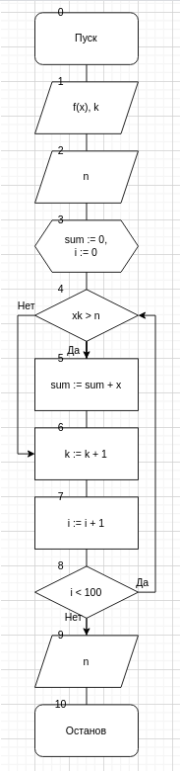

1. Список идентификаторов

|  |  |  |
| --- | --- | --- |
| Название переменной | Тип | Назначение |
| F(x) | Целый | Множество х |
| k | Целый | K-ый элемент множества |
| n | Целый | Вводимая переменная |
| sum | Целый | Сумма чисел |
| I | Целый | Счетчик |

1. Код программы

**var**

**i, n, sum: integer;**

**arr: array [1..101] of integer;**

**begin**

**for i := 0 to 100 do arr[i] := i;**

**readln(n);**

**sum := 0;**

**for i := 0 to 100 do if arr[i] > n then sum += arr[i];**

**writeln(sum)**

**end.**

1. Результаты вычислений

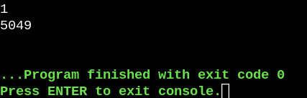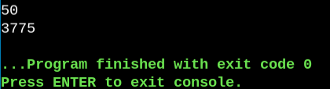

1. Анализ вычислений

Заполняем массив числами от нуля до ста. Затем, проходя по всем элементам массива, проверяем, больше ли элемент массива, чем вводимое число. В случае, если выражение искренне, добавляем элемент массива к сумме.

Так как мы массив состоит из элементов от одного до ста, можно легко проверить правильность вычислений. Сумма всех элементов от одного до ста равна 5049, что подтверждает корректность работы программы.

*Задание 2*

1. Задача: Дан одномерный массив. Упорядочить его по убыванию
2. Математическая модель

Массив элементов f(x), где xk > xk+1

1. Блок-схема

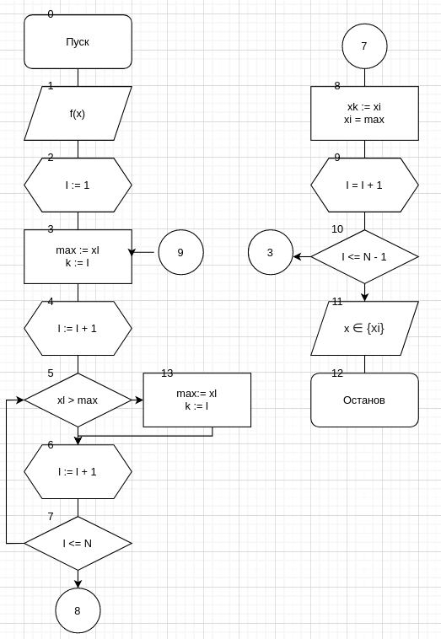

1. Список идентификаторов

|  |  |  |
| --- | --- | --- |
| Название переменной | Тип | Назначение |
| k | Целый | Позиция максимального элемента |
| l | Целый | Позиция текущего элемента |
| x | Целый | Массив чисел |
| N | Целый | Количество элементов массива |
| max | Целый | Максимальный элемент массива |

1. Код программы

**var**

**I, N, k, max, temp: integer;**

**arr: array [0..101] of integer;**

**begin**

**I := 1;**

**max := 0;**

**k := 0;**

**N := 100;**

**while (I <= N) do begin**

**for i := 0 to N do begin**

**if arr[i] > max then begin**

**max := arr[i];**

**k := i;**

**end;**

**end;**

**temp := arr[0];**

**arr[0] := max;**

**arr[k] := temp;**

**I += 1;**

**end;**

**for i:=0 to N do begin writeln(arr[i]); end;**

**end.**

1. Результаты вычислений



1. Анализ вычислений

Программа считает значение e в степени x, но погрешность данного способа довольно высока.

*Задание 2*

1. Задача: Вычислить sin(x) с точностью 10-4.
2. Математическая модель

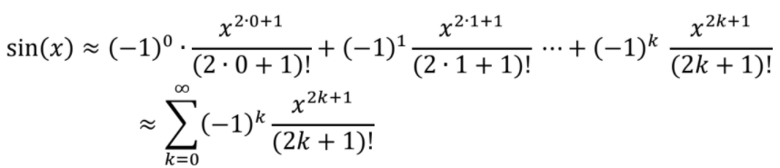

1. Блок-схема

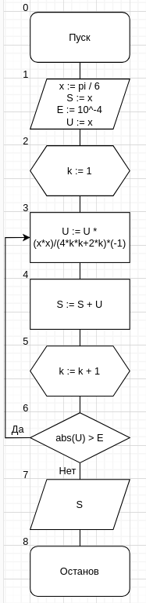

1. Список идентификаторов

|  |  |  |
| --- | --- | --- |
| Название переменной | Тип | Назначение |
| k | Целый | Номер члена ряда |
| x | Вещественный | Синус |
| E | Вещественный | Точность синусa |
| U | Вещественный | Значение члена ряда |
| S | Вещественный | Сумма членов ряда |

1. Код программы

**var**

**I, N, k, min, temp: integer;**

**arr: array [0..101] of integer;**

**begin**

**I := 1;**

**N := 100;**

**for i:=0 to N do begin arr[i] := random(100) + 10; end;**

**while (I <= N) do begin**

**min := 999;**

**k := 0;**

**for i := I to N do begin**

**if arr[i] < min then begin**

**min := arr[i];**

**k := i;**

**writeln('chek');**

**end;**

**end;**

**temp := arr[0];**

**arr[0] := min;**

**arr[k] := temp;**

**I += 1;**

**end;**

**for i:=0 to N do begin writeln(arr[i]); end;**

**end.**

1. Результаты вычислений



1. Анализ вычислений

Программа сортирует массив в порядке убывания.

1. Вывод

Мной были изучены особенности итерационных ЦВП с управлением по индексу и функции и получены практические умения по их применению.